**INFORME DE LA COMISIÓN DE HACIENDA** recaído en el proyecto de ley, en segundo trámite constitucional, que establece un sistema de subvenciones para la modalidad educativa de reingreso.

**BOLETÍN Nº 14.309-04**

**Objetivo** **/** **Constancias** **/** **Normas de Quórum Especial (no tiene)** **/** **Consulta Excma. Corte Suprema (no hubo)** **/** **Asistencia** **/** **Antecedentes de Hecho** **/** **Aspectos Centrales del Debate** **/** **Discusión en General** **/** **Votación en General** **/** **Informe Financiero** **/** **Texto** **/** **Acordado** **/** **Resumen Ejecutivo****.**

**HONORABLE SENADO:**

La Comisión de Hacienda tiene el honor de informar el proyecto de ley de la referencia, iniciado en mensaje de Su Excelencia el ex Presidente de la República, señor Sebastián Piñera Echenique.

Se hace presente que el proyecto fue aprobado solo en general previamente por la Comisión de Educación correspondiendo a continuación su discusión por la Comisión de Hacienda, de conformidad con lo acordado por la Sala en sesión de 8 de septiembre de 2021.

La Comisión discutió en general esta iniciativa, la que resultó aprobada por la unanimidad de sus integrantes presentes (4x0).

**- - -**

**OBJETIVO DEL PROYECTO**

Crear nuevas subvenciones para la modalidad educativa de reingreso -aprobada por el Consejo Nacional de Educación y creada por decreto supremo dictado de conformidad al artículo 35 de la Ley General de Educación-, a fin de asegurar que los estudiantes correspondientes reciban un financiamiento suficiente para que retomen su proceso de formación, entregando posibilidades de reingreso y de egreso de la educación escolar.

- - -

**CONSTANCIAS**

**-** **Normas de quórum especial:** No tiene.

**-** **Consulta a la Excma. Corte Suprema:** No hubo.

- - -

**ASISTENCIA**

**- Representantes del Ejecutivo e invitados:**

Del Ministerio de Educación, la Subsecretaria de Educación, señora Alejandra Arratia.

De la Fundación Súmate, la Directora Ejecutiva, señora Paula Montes; la Jefa de Evaluación, Estudios e Incidencia, señora Daniela Barrera, y la Analista Profesional, señora Francisca Minassian.

Del Ministerio de Hacienda, la Coordinadora Legislativa, señora Consuelo Fernández y el asesor de Coordinación Legislativa, señor Pablo Eterovic.

Del Ministerio Secretaría General de la Presidencia, la asesora, señora Loreto González.

**- Otros:**

La asesora del Honorable Senador Coloma, señora Carolina Infante.

Los asesores del Honorable Senador García, señora Valeria Gutiérrez y señor José Miguel Rey.

Los asesores del Honorable Senador Kast, señora Christine Winter y señor José Manuel Astorga.

El asesor del Honorable Senador Lagos, señor Reinaldo Monardes.

De la Biblioteca del Congreso Nacional, el analista, señor Samuel Argüello.

- - -

**ANTECEDENTES DE HECHO**

Para el debido estudio de este proyecto de ley, se ha tenido en consideración el Mensaje de Su Excelencia el señor Presidente de la República[1].

- - -

**ASPECTOS CENTRALES DEL DEBATE**

Durante la discusión en general los integrantes de la Comisión manifestaron interés en las alertas públicas que deben levantarse cuando los niños, niñas y jóvenes se ausentan de la escuela, como asimismo se solicitó una mirada a nivel regional y global acerca del fenómeno de la deserción escolar.

También se plantearon consultas acerca de los montos involucrados para la Subvención de Reingreso y la pertinencia de las propuestas formuladas por la Fundación Súmate del Hogar de Cristo en cuanto a no crear una nueva subvención SEV (Subvención por Vulnerabilidad), sino que llevar la SEP (Subvención Escolar Preferencial) al reingreso.

Por su parte la señora Subsecretaria se refirió a la evidencia existente a nivel internacional respecto de la exclusión educativa y explicó las diferentes escalas en las que el Ministerio de Educación aborda el fenómeno de la exclusión, explicando finalmente los costos involucrados en la implementación de las Aulas de Reingreso.

- - -

**DISCUSIÓN EN GENERAL**

**- Presentaciones de los invitados y debate suscitado en la Comisión con ocasión de ellas.**

En **sesión de 13 de agosto de 2024,** la Comisión escuchó a la **Fundación Súmate del Hogar de Cristo**, cuyas **Directora Ejecutiva señora Paula Montes** y **Jefa de Evaluación, Estudios e Incidencia señora Daniela Barrera** efectuaron, de manera conjunta, una [presentación](https://tramitacion.senado.cl/appsenado/index.php?mo=tramitacion&ac=getDocto&iddocto=20484&tipodoc=docto_comision), en formato ppt., del siguiente tenor:

Fundación Súmate

Aportando a un Sistema de Protección de Trayectorias Educativas

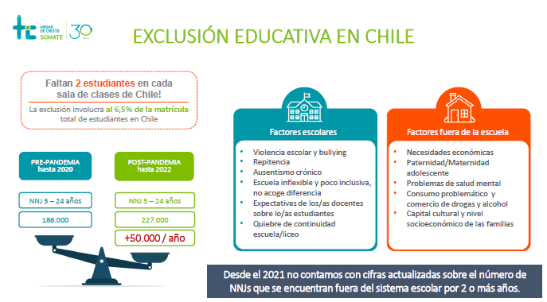

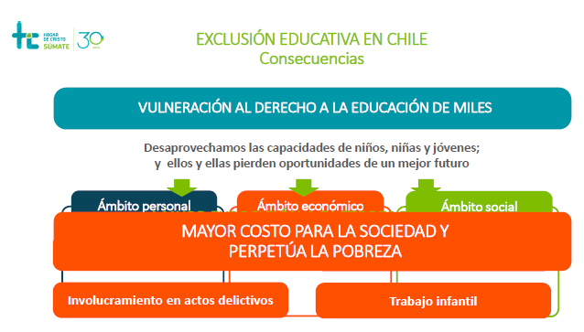

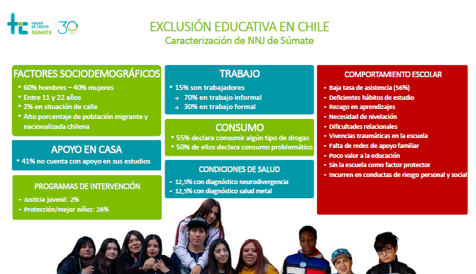

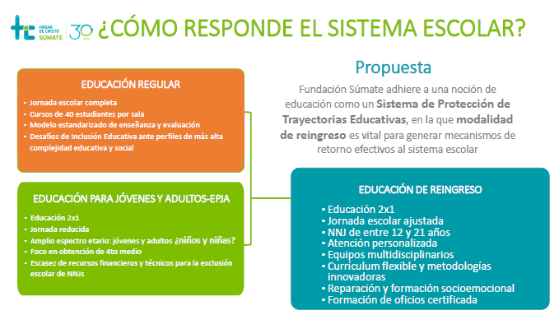

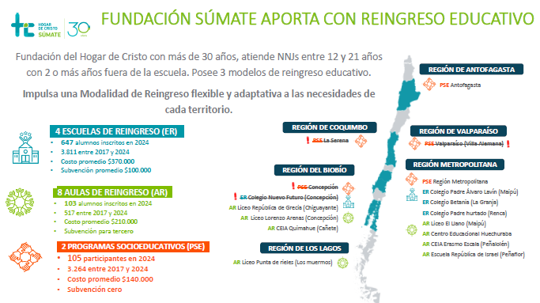

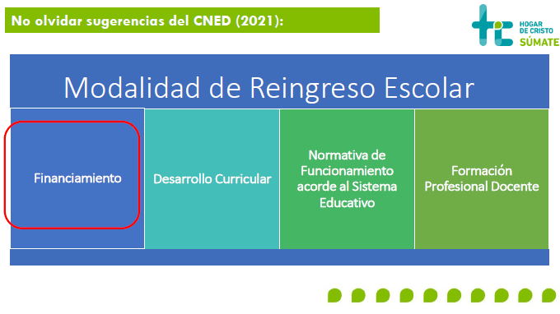

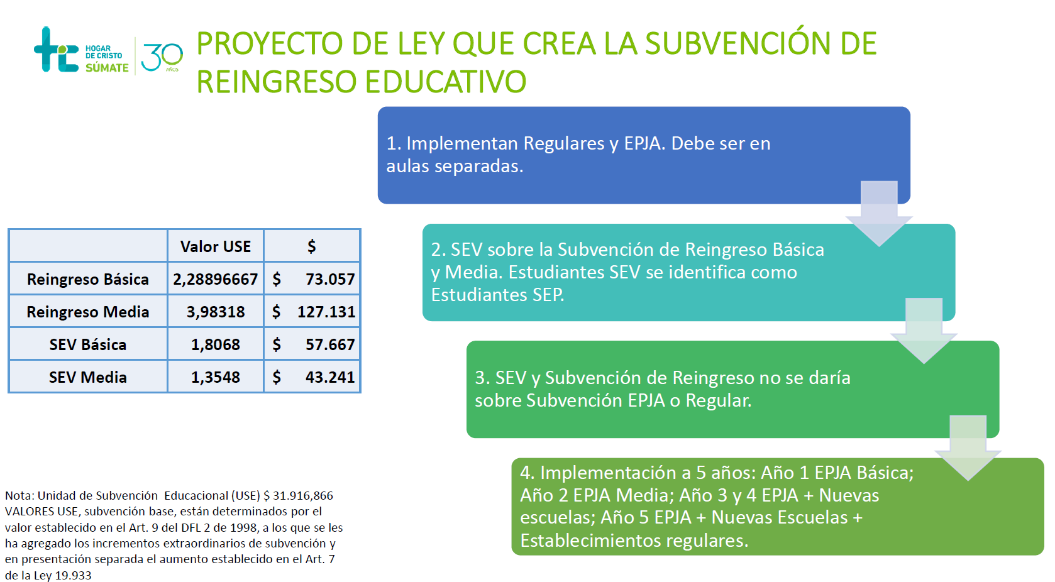

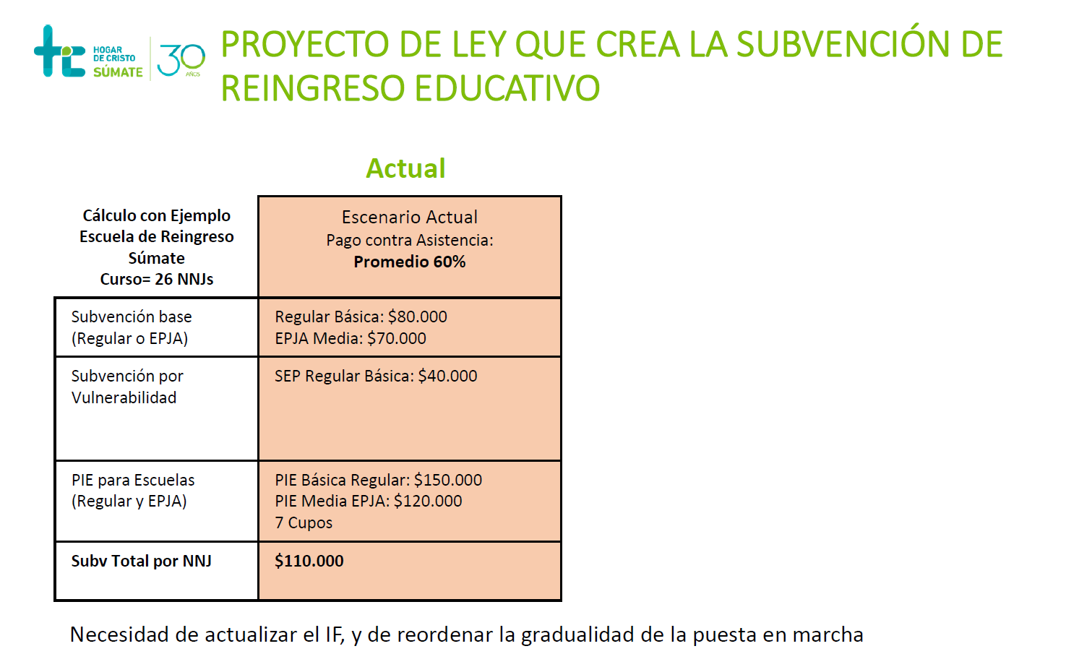

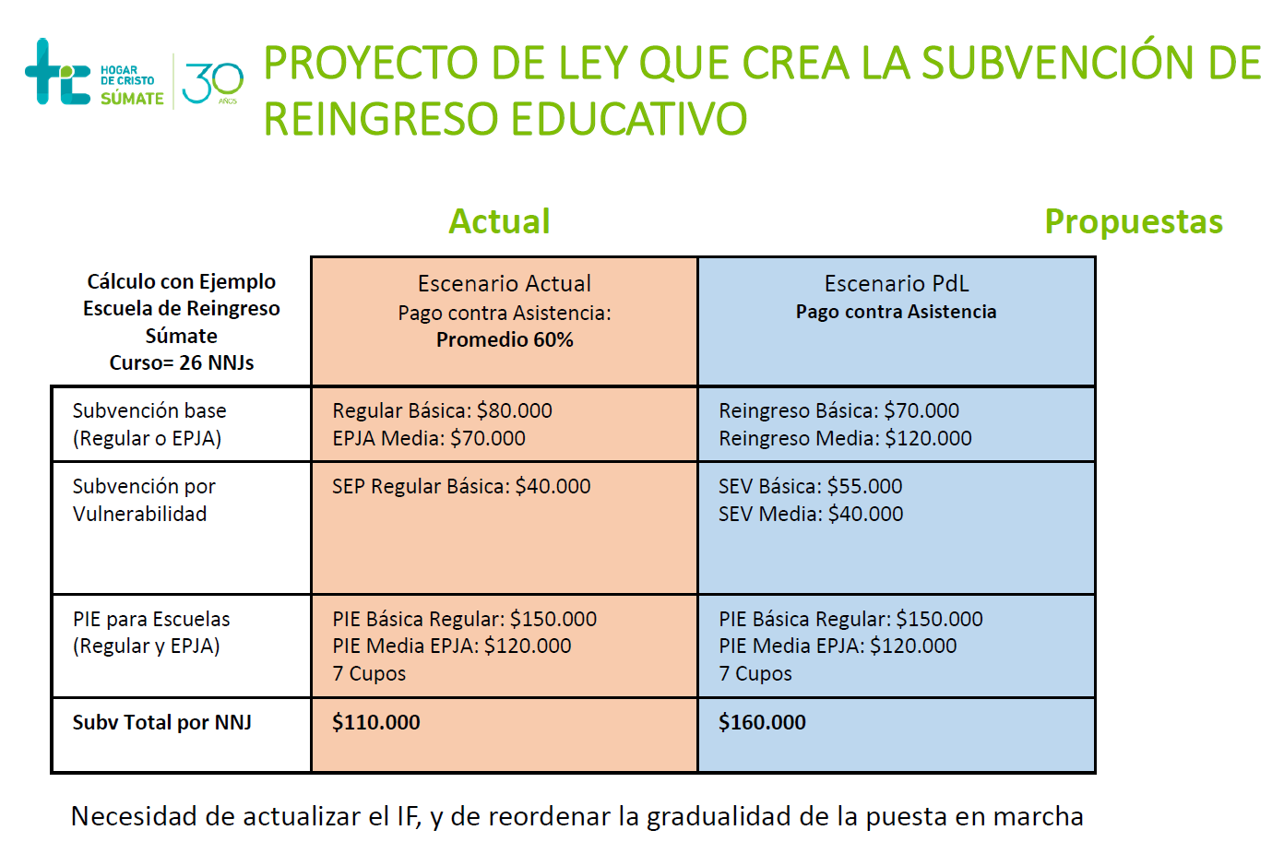

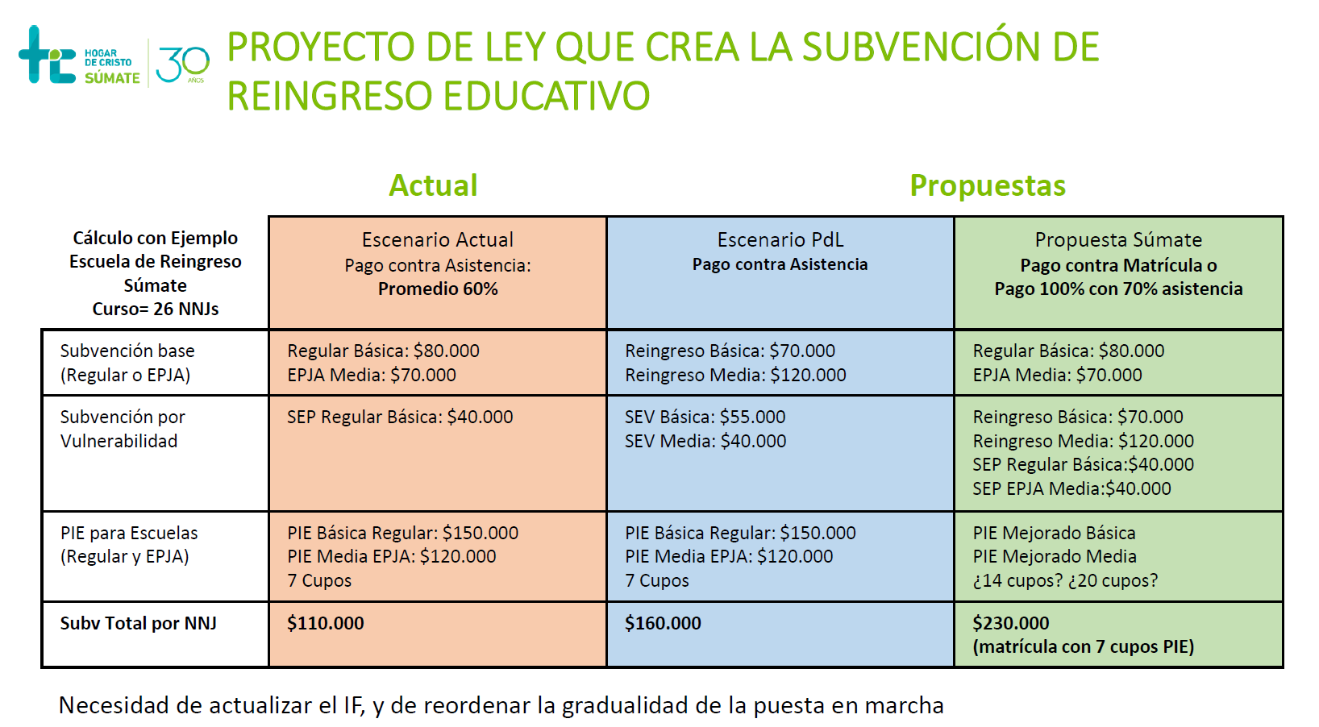

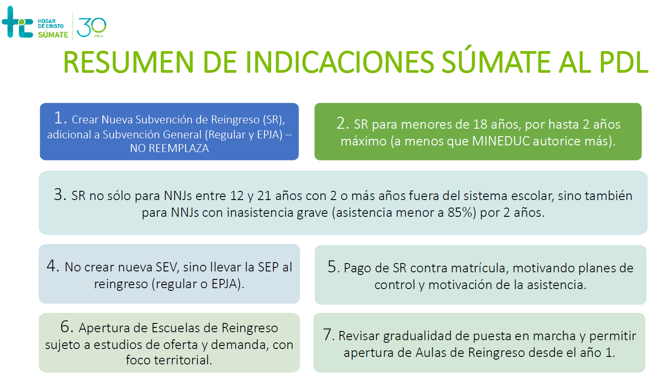

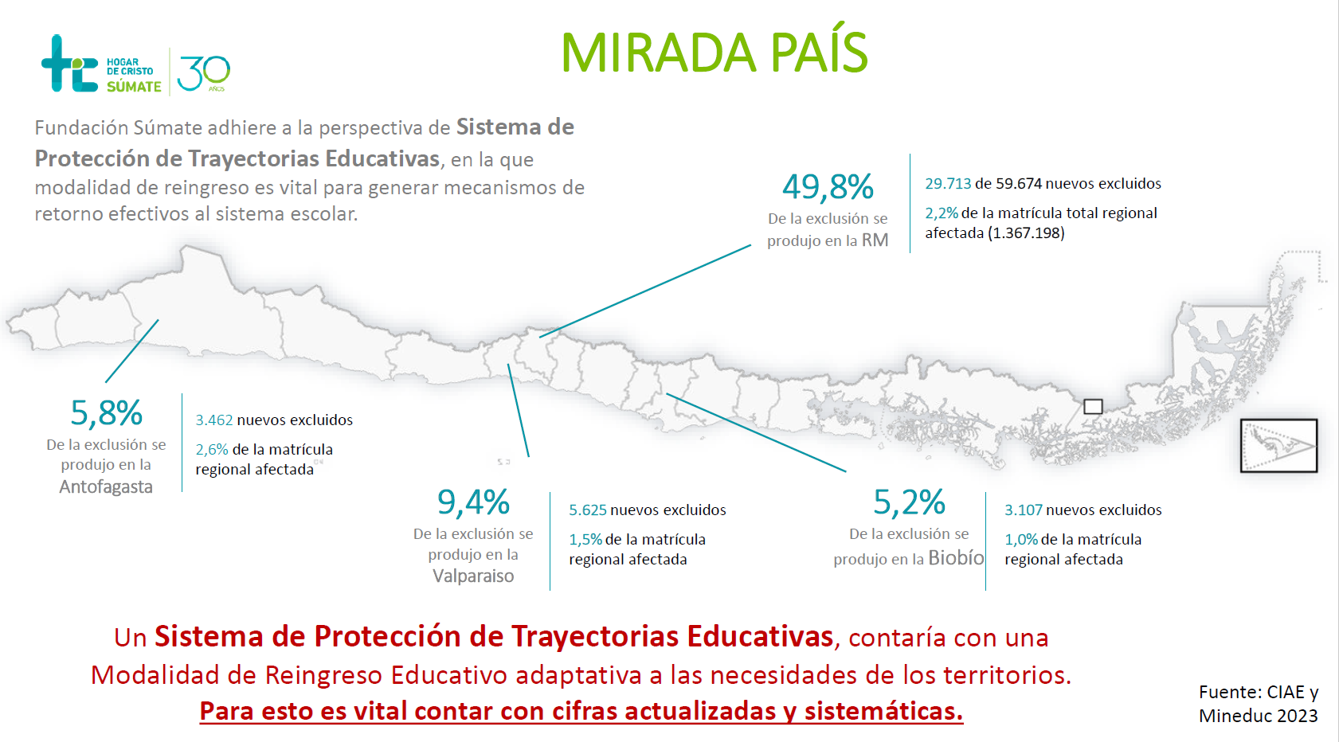

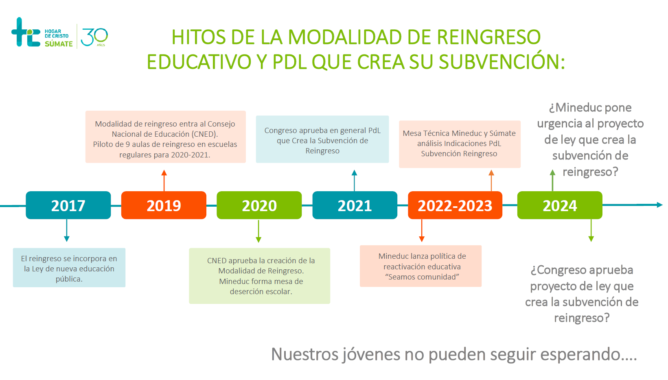

Al término de su presentación la **señora Montes** recalcó que la mirada ofrecida por la Fundación es la de una organización que lleva 30 años aportando en la disminución de la exclusión educativa.

Acotó que los $370.000 o $400.000 mensuales que cuesta el reingreso por joven hoy en día son financiados esencialmente por privados, esto es, donantes del Hogar de Cristo, así como también por filántropos, y afirmó que la subvención del Estado es absolutamente insuficiente para poder hacerse cargo de este problema que, si bien es complejo, es también urgente y es de responsabilidad del Estado.

Subrayó la importancia de contar con la voluntad y sentido de urgencia para legislar al respecto y conformar una comisión de expertos que pueda apoyar en las definiciones o redefiniciones que se tengan que tomar.

Manifestó su disposición para aportar los conocimientos y experiencia de la Fundación Súmate en esta materia.

El **Honorable Senador señor Lagos** agradeció la presentación de la Fundación Súmate y señaló que, respecto de las modificaciones que se proponen al proyecto de ley que se discute, resultaría importante conocer la opinión del Ejecutivo.

Asimismo, solicitó una referencia en mayor detalle acerca de la propuesta en materia de subvenciones, considerando que el proyecto original del Ejecutivo establece una subvención general base y una subvención especial por vulnerabilidad, respecto de las cuales se proponen aumentos de recursos.

Expresó no tener claridad respecto de la forma en que se llega a cifras mayores y además incorporando otras subvenciones que tienen otro nombre.

En relación a ello consultó si respecto de lo que propone la iniciativa legal en discusión es que se plantean modificaciones, o si lo que se busca es mantener lo actual, a lo que se agregaría una subvención distinta. Lo anterior para comprender con mayor claridad si el punto central se refiere a los nombres de las subvenciones o si son subvenciones distintas, considerando que pudiera ser que se tratara de nombres distintos, pero con miras a contar con mayores recursos, o bien, poder contar con mayores recursos y además tratarse de subvenciones que apunten a diferentes universos.

El **Honorable Senador señor Kast** observó que la dificultad que representan las cifras y la realidad que se enfrenta hicieron que la propuesta del Ejecutivo fuera insuficiente, de tal manera que la Fundación buscó utilizar subvenciones ya existentes para aumentar el monto.

Refirió que se discutió mucho hace algunos años atrás sobre la necesidad de encender una alarma cuando un niño abandonaba el sistema escolar y, al respecto, hubo esfuerzos en la comuna de Peñalolén, por ejemplo; luego durante el gobierno del ex Presidente de la República, señor Sebastián Piñera, se trabajó en el Sistema de Alerta Temprana (SAT).

Declaró desconocer qué ocurrió con los esfuerzos realizados al respecto no obstante ser una materia de gran preocupación y acerca de la cual, antiguamente se sabía que si un niño o niña abandonaba el colegio eventualmente se notificaba a los padres, y si transcurría un tiempo determinado sin tener noticias se acudía con personal de Carabineros de Chile al domicilio de los niños o niñas para saber por qué no estaban asistiendo al colegio.

Señaló que, si se dice que en Chile la educación es obligatoria, cabe preguntarse por qué no ocurre nada cuando no se cumple con esta obligación, lo que permite intuir que algo se está haciendo mal.

Apuntó que la Fundación Súmate llega a los casos más críticos, para los cuales se encuentra diseñado el proyecto de ley que se discute, que son aquellos niños que llevan más de 2 años fuera del sistema, y preguntó a la señora Montes cuál es el actual estado del arte respecto de aquellos casos que se ubican entre medio de las situaciones críticas en las cuales trabaja la Fundación, esto es, aquellos niños que no están escolarizados y que por lo tanto se hace difícil volver a escolarizar, lo que lleva a Súmate a solicitar que la Subvención de Reingreso se implemente pronto y con mayores recursos.

Solicitó una descripción acerca de lo que ocurre cuando un niño deja el colegio y hasta que llega a la situación crítica descrita precedentemente.

También consultó qué otros oferentes hay en la sociedad civil que realicen la misma labor que lleva a cabo la Fundación, teniendo en cuenta que Súmate es probablemente la organización que tiene más años y que es altamente valorada.

En la misma línea preguntó qué pasa con los colegios, puesto que en el fondo cuando un niño o niña lleva dos años fuera del colegio es difícil pensar que el establecimiento se haga cargo de esa situación crítica, pero en el intertanto se esperaría que ese niño o niña vuelva a ese mismo colegio, en circunstancias de que la subvención de la que se habla está pensada para escuelas especiales.

En razón de lo anterior preguntó de qué manera pueden generarse incentivos para que un niño que abandonó un colegio y que ya tenía su comunidad escolar vuelva a esa comunidad original.

La **señora Montes** se refirió, primeramente, a la consulta del Senador Lagos y respondió que la Fundación pretende simplificar la tramitación de la iniciativa legal en discusión mediante la creación de una sola subvención, que sería la Subvención de Reingreso (SR), utilizando las subvenciones existentes.

Añadió que, a través de distintas reuniones y audiencias sostenidas, tanto con el Ejecutivo como el Legislativo, pareciera una forma más eficaz de lograr avanzar en la tramitación de un proyecto de ley como este.

Puntualizó que la Subvención Escolar Preferencial (SEP) tiene la componente de una población priorizada y vulnerable, por lo tanto, no pareciera hacer sentido crear esta nueva Subvención por Vulnerabilidad (SEV), sino que simplemente usar las subvenciones existentes y adicionar esta Subvención de Reingreso (SR) para que se haga cargo de la complejidad del perfil.

Respecto de lo que ocurre cuando el joven sale del sistema escolar, aseveró que en la actualidad se observa el Plan de Reactivación Educativa, que ha sido efectivo para identificar a los jóvenes que tienen una desvinculación temprana y buscar formas, junto a los revinculadores, de encontrar a estos jóvenes y poder volver a escolarizarlos de manera temprana o a través de las Aulas de Reingreso, que son el mecanismo que se ha estado instalando en los Servicios Locales de Educación Pública (SLEP).

En cuanto a lo que ocurre en el intertanto, precisó que un buen predictor es la asistencia baja, que puede llevar a la desvinculación definitiva de un joven, por lo tanto, es muy importante lo que se haga a nivel coordinado entre el Ministerio de Desarrollo Social y Familia y el Ministerio de Educación en términos de contar con una mirada multidisciplinaria para abordar a ese joven y que vuelva a la escuela.

En cuanto a la existencia de otros actores que realicen labores similares a la de la Fundación, señaló que existen establecimientos adscritos a la modalidad EPJA (Educación para Jóvenes y Adultos) que han decidido dedicarse al reingreso de la exclusión de más de 2 años, y también se encuentran las Aulas de Reingreso, que están acogiendo a jóvenes con un perfil de exclusión más tardío y largo, quienes se insertan en establecimientos regulares, por lo tanto, se trata de un perfil de mayor exclusión, que puede tener algunas dificultades de insertarse e incorporarse adecuadamente en una escuela regular.

La **señora Barrera**, por su parte, subrayó la idea de cómo hacer que, efectivamente, el reingreso opere, o sea lograr que los niños, niñas y adolescentes vuelvan al sistema educativo formal. Al respecto, señaló que existe un tema asociado a la exclusión educativa que es importante comprender, como es el hecho de que muchas veces la escuela se transforma también en un agente excluyente para los niños.

Puso de relieve que existen desafíos importantes en cuanto a la ley N° 20.845, sobre Inclusión Escolar, para que las escuelas tengan efectivamente la capacidad de trabajar con diversidad de jóvenes. Al respecto, hizo presente que cuando el perfil es de más alta complejidad las escuelas y liceos tradicionales se ven desafiados en poder generar una oferta especializada, como la que estos jóvenes requieren.

Añadió que los jóvenes acumulan muchas experiencias traumáticas en su vivencia en la escuela, principalmente por el *bullying*, lo que tiene que ver con el retraso en los aprendizajes, que luego comienza a transformarse en un círculo vicioso en el que los jóvenes empiezan a atrasarse en la adquisición, desarrollo o fortalecimiento de sus habilidades y por el hecho de encontrarse en la adolescencia entran en un “*loop”* que les hace cada vez más difícil el retorno, sobre todo por el componente socio-emocional a lo que se suma la falta de apoyos familiares.

En razón de lo anterior resulta difícil que los niños tengan el interés de volver a la misma escuela donde tuvieron la experiencia de la exclusión o donde tuvieron el “descuelgue” del sistema. Señaló que la probabilidad de reingreso se propone bajo la modalidad flexible, que debiera favorecer la reparación que requiere el proceso para que el joven quiera volver y enfatizó que debe haber distintas vías de retorno, éstas no deben ser rígidas.

Hizo presente que el sistema de proyección de trayectoria educativa debiera permitir esa flexibilidad, para que este perfil complejo de jóvenes en exclusión pueda tener distintas vías de retorno. Acotó que en ese sentido apunta la propuesta de la Fundación Súmate del Hogar de Cristo

El **Honorable Senador señor Kast** observó que existe una serie de esfuerzos que realiza la sociedad civil que apuntan a tratar de que la escuela sea también un lugar que proteja esas trayectorias y no solamente desde la perspectiva académica, sino que además a través de la música, el deporte, la cultura, etc., en términos de que esa flexibilidad del proceso educativo torne a la escuela en un lugar de pertenencia y apego, lo que es muy relevante.

Al respecto refirió que ha habido una orientación fuerte hacia la parte académica, que es muy relevante, pero resulta importante poder tener políticas educativas que ayuden en la dirección referida precedentemente.

La **señora Subsecretaria** refirió que existe bastante evidencia acerca de la necesidad del sistema educativo, en su configuración más regular de tener una forma de organizarse que sea más acogedora y responsiva a la diversidad de estudiantes y que, por lo tanto, no replique prácticas de exclusión educativa.

Agregó que existe mucha evidencia respecto de jóvenes que se sienten invisibles en su experiencia formativa y al respecto señaló que el Simce del año 2018 mostró que el 50% de los y las estudiantes sienten que no pueden aprender.

Explicó que un estudiante que tiene la sensación de que no puede aprender va acumulando la sensación de sentirse invisible o en muchos casos de que no tiene la capacidad de aprender.

Observó que a la luz de esa conciencia y ese diagnóstico hay un esfuerzo importante que se está llevando a cabo para modificar definiciones más estructurales del sistema educacional, en particular todo lo que se está haciendo sobre bases curriculares respecto de lo cual se está trabajando muy fuertemente en cómo avanzar hacia un sistema que en su modalidad regular acoja el punto que planteaba el Senador Kast acerca de una educación que incorpore la música, el arte, etc.

Mencionó que en la consulta pública del Congreso Pedagógico y Curricular participaron 800.000 personas y más de 500.000 de ellas fueron niños, niñas y jóvenes que plantearon la necesidad de tener una experiencia de aprendizaje que incorpore el arte, actividades orientadas al “aprender haciendo”, el deporte, la educación financiera, etc.

Añadió que lo que hay a la base de esto es una interpelación al sistema educacional para tener un propuesta formativa que cumpla dos grandes requisitos; por una parte, que sea más integral y se vincule más directamente con la promesa que tiene el país de cumplir con lo dispuesto en el artículo 2° de la Ley General de Educación, y también con la promesa que fue, en su origen, la jornada escolar completa que tenía el propósito de dotar de una experiencia formativa más global. Por otro lado, que genere experiencias de aprendizaje más significativas y vinculadas a la realidad de las y los jóvenes.

Resaltó la importancia de enfocar la reflexión desde donde se debe abordar y acotó que esto interpela al sistema educativo en su conjunto y es ello lo que se está abordando en este caso a través de la propuesta de actualización de las bases curriculares, que resultará muy importante en materia de cómo avanzar en formación integral y recuperar el sentido que tuvo en su origen la jornada escolar completa.

El **Honorable Senador señor Kast** solicitó a la señora Subsecretaria describir qué es lo que ocurre hoy en día en el sistema en general en Chile cuando un niño deja de asistir a la escuela, en términos de saber cuál es el protocolo que opera en el país respecto de ello. Lo anterior, considerando que en Chile la educación es obligatoria, pero se sabe que en la práctica hay mucha deserción.

La **señora Subsecretaria** señaló que el Ministerio tiene un sistema de subvención que se encuentra vinculado a la asistencia, de tal manera que hay allí un incentivo para el establecimiento de gestionar y mejorar la asistencia.

Indicó que durante la situación de pandemia que afectó al país hubo una Mesa de trabajo en el Ministerio de Educación, durante el gobierno del ex Presidente de la República señor Sebastián Piñera, la cual entregó recomendaciones acerca de cómo disminuir el impacto de la pandemia en la deserción o exclusión educativa.

Precisó que una de las recomendaciones fue que los establecimientos tengan un informe y en ese sentido el Ministerio de Educación envía 4 veces al año (mayo, julio, septiembre y noviembre) un informe al equipo directivo del establecimiento educacional que tiene detalles acerca de los patrones de asistencia.

Explicó que se debe mirar, no solamente el número de niños que asiste cada día al colegio, sino que también se debe observar una variable muy importante, que es el número de niños que presentan inasistencia crónica.

Aclaró que es distinto tener un 10% de inasistencia diaria cuando esos niños varían, a tener un porcentaje de ese grupo que se mantiene estable durante todo el año. Hizo presente que esos últimos son los niños que tienen un mayor riesgo de exclusión educativa.

Señaló que lo anterior se está abordando desde la perspectiva de proveer de mayor información, de modo tal que los sostenedores puedan gestionar e ir a buscar a los niños y niñas que están faltando, y también se está abordando desde la perspectiva de atacar las causas de la inasistencia, puesto que la inasistencia no es la causa, sino que es la consecuencia de un fenómeno que se ubica más en la base, esto es, la sensación de sentirse excluido, de no poder aprender, de tener problemas graves de convivencia.

Puntualizó que el año 2022, luego de la pandemia que afectó al país, se ha ido observando con mucha fuerza el fenómeno asociado a los problemas de convivencia con casos muy dramáticos, tanto de impacto en la convivencia como en salud mental.

Debido a lo anterior, señaló que como parte del Plan de Reactivación Educativa se está abordando el trabajo en materia de convivencia educativa, existiendo a este respecto un proyecto de ley que se encuentra radicado en la Cámara de Diputados, que aborda este desafío de un modo más integral.

Acotó que esos dos grandes temas permiten abordar el desafío de la exclusión educativa.

En cuanto al proyecto de ley que se discute, refirió que se ha realizado un trabajo de colaboración para analizar qué comentarios hay respecto de esta iniciativa legal, así como potenciales ajustes, trabajo que se ha venido realizando con Súmate y también con otras instituciones desde el segundo semestre del año pasado.

Señaló que, en paralelo, y vinculado a lo que se debe hacer cuando un niño está faltando más, se está empujando fuertemente la creación de Aulas de Reingreso, que es un dispositivo pedagógico que permite recibir a los estudiantes que han estado más fuera del sistema.

Agregó que para un niño o niña que ha estado fuera del sistema, volver a incorporarse en la experiencia formativa más habitual que tiene la escuela, les resulta muy poco pertinente y se corre el grave riesgo de que se vaya a buscar a un niño y al traerlo haciéndolo participar de la experiencia más regular, lo más probable es que se terminen generando fenómenos de exclusión nuevamente, puesto que esa estructura de experiencia formativa, de sala de clases, de 10 horas al día y menos pertinente para lo que ha sido la realidad de exclusión, muchas veces termina invisibilizándolos nuevamente.

Destacó que el Ministerio ha realizado orientaciones para las Aulas de Reingreso, las cuales funcionan en un establecimiento de enseñanza básica, media y también de Centros de Educación Integrada de Adultos (CEIA), que deben tener reconocimiento oficial y deben ubicarse en espacios físicos adecuados para recibir a estos estudiantes, es decir, un espacio transicional para un estudiante que ha estado excluido y que participa de este espacio de proceso de revinculación con la escuela para luego pasar a ser parte de la experiencia más regular.

Refirió que desde el Ministerio se entregan orientaciones pedagógicas al sistema educativo, añadió que se busca que estas aulas no tengan en promedio un número superior a los 15 estudiantes, asimismo, destacó que son aulas multinivel, lo que en el mundo de la educación rural es muy habitual.

Señaló que estas Aulas de Reingreso son también multigrado, de manera tal de poder ser atendidas de un modo más personalizado, razón por la cual cuentan con un docente, como también con un profesional psicosocial.

Precisó que estas aulas se orientan a niños, niñas y jóvenes que están en proceso de volver a ser revinculados o que han tenido una inasistencia grave, es decir, superior al 15% de un modo más sistemático y que tienen un importante retraso pedagógico, por lo tanto, para ellos participar en una experiencia más regular implicaría el riesgo de replicar una experiencia de exclusión.

Acotó que el trabajo que se hace en estas aulas tiene una coordinación y una articulación intersectorial, toda vez que la idea es poder utilizar de un modo eficaz los distintos mecanismos que se ponen a disposición de los programas gubernamentales para poder apoyar y dar una respuesta integral a este grupo de estudiantes.

Explicó que las Aulas de Reingreso se financian desde el Ministerio de Educación a través del Fondo de Reinserción Educativa, con recursos específicos que se utilizan para ello. Agregó que el año 2023 se instalaron 15 Aulas de Reingreso en distintos SLEP del país; como, por ejemplo, 2 en el Servicio Local de Chinchorro, 2 en Puerto Cordillera, 2 en el Servicio Local de Valparaíso, 2 en Barrancas, 2 en Llanquihue, 3 en Andalién Sur. Ésta última una zona que tiene un poco más de impacto en términos de exclusión educativa; una Aula de Reingreso en el Servicio Local de Gabriela Mistral, una en Colchagua y una en Costa Araucanía.

Indicó que para el año 2024 se está trabajando en la implementación de 50 Aulas a lo largo del país, las cuales se están instalando tanto a nivel de los SLEP, como con sostenedores municipales, ello de manera articulada y habiéndose efectuado ya el traspaso a 37 sostenedores para que puedan hacer este trabajo e instalar Aulas de Reingreso que apoyen en el proceso.

Afirmó que lo anterior se realiza en paralelo al trabajo que se está llevando a cabo para las potenciales modificaciones que se puedan hacer al proyecto de ley en discusión.

Hizo presente que esta iniciativa legal tiene una entrada en vigencia que es gradual y respecto de este tema estimó importante entregar una respuesta que sea lo más rápida posible, dado el impacto que tuvo la pandemia.

Puntualizó que el trabajo pedagógico que se realiza apunta hacia la aceleración de aprendizajes, con un trabajo de nuclearizar distintas asignaturas de modo de hacer un trabajo más integrado.

Hizo hincapié en que con esto se potencia que el dispositivo pedagógico que se le ofrece a niños y niñas permita ir aumentando la sensación de sentirse más visibilizados y motivados a ser parte y, por lo tanto, aumentar el vínculo de esos y esas estudiantes con el espacio educativo.

Puso de relieve la importancia de esto e hizo presente el desafío que representa que las Aulas de Reingreso no sean un espacio segregado o separado, sino que sean entendidos como un espacio transicional. Estimó que son un espacio que permite una respuesta frente a la exclusión educativa teniendo en cuenta, además, que se contrata a profesionales específicos que permiten abordar los desafíos.

Agregó que se está avanzando, asimismo, en la mejora de condiciones para que los y las estudiantes puedan acceder a este dispositivo de corte más transitorio, de tal manera que se está trabajando con cupos de matrícula que tengan todos estos beneficios y también todos los derechos como, por ejemplo, alimentación, seguro escolar, que puedan también los estudiantes recibir los útiles y textos, etc.

Señaló que para los establecimientos que no tienen cupos se está gestionando un protocolo SAE (Sistema de Admisión Escolar) a través del cual puedan autorizarse sobrecupos, al alero del decreto que regula el sistema de admisión escolar, con el objeto de contar con un mecanismo que permita ampliar las vacantes.

Puntualizó que en caso de matrícula insatisfecha o de casos de repitencia, lo cual se encuentra también muy vinculado a casos de exclusión educativa, hubo un cambio en el país a comienzos del año 2018, con el [decreto 67 del Ministerio de Educación](https://www.bcn.cl/leychile/navegar?idNorma=1127255) que regula las definiciones respecto de la promoción escolar.

Relevó la importancia de una respuesta pedagógica para los niños y niñas que se encuentran en los bordes y con el riesgo de ser excluidos.

El **Honorable Senador señor García** planteó que, de acuerdo con la presentación de la Fundación Súmate, el costo de atender a los alumnos es de $400.000 y mediante su propuesta esperan tener un aporte del Fisco del orden de los $230.000. Mencionó que el proyecto de ley que se discute, dispone recursos por $160.000.

Consultó cómo opera el financiamiento de las Aulas de Reingreso a las que se ha referido la señora Subsecretaria y que básicamente han operado a través de los SLEP, al respecto preguntó a cuánto asciende el financiamiento por alumno. Observó que sería útil tener esa cifra, para saber en qué nivel de financiamiento se está.

El **Honorable Senador señor Kast** consideró razonable y positivo trabajar en dos dimensiones, cuales son, primero, prevenir que los niños y niñas quieran desertar del sistema por cuanto significa un trabajo previo al proceso de exclusión; segundo, un trabajo que, de acuerdo a lo descrito por la señora Subsecretaria, dice relación con la forma de hacer el reingreso, esto es, con delicadeza, cuidado, flexibilidad, etc.

No obstante ello, planteó que tal vez sería necesario poner entre medio algún un tipo de medida más drástica, que genere una activación de otro tipo, como sería, por ejemplo, notificar a los padres o al tutor legal e incluso contar con una visita de Carabineros de Chile, como se hizo en algún momento, de modo de dar algún tipo de señal de alerta pública, puesto que se puede normalizar que los niños sean invisibilizados por razones, a veces, autocomplacientes.

Observó que no debiera ocurrir que atendida la comprensión de la complejidad que sufren los niños y niñas no se haga nada ni se enciendan alarmas que sí pueden tener impactos positivos.

Precisó que lo anterior no significa tomar a un niño o niña y meterlo a la fuerza de vuelta al sistema regular, sino que la alerta, acompañada de una metodología más sofisticada de acompañamiento, podría combinar los objetivos que se buscan que son, por una parte, encender una alarma pública y también un acompañamiento.

Hizo presente que, desde el punto de vista legal, cabe preguntarse qué significa que alguien incumpla con la obligación de educación cuando hay una ley que dispone que esta es obligatoria en términos de generar alguna consecuencia legal.

Refirió que la situación de deserción es comparable a un incendio, que cuando es pequeño es fácil de apagar, pero cuando se transforman en crónicos es más difícil.

El **Honorable Senador señor Coloma** preguntó cómo se da el fenómeno de la deserción a nivel latinoamericano e incluso mundial, teniendo en cuenta la importancia de contar con una visión más amplia sobre esta materia

En el caso de que este fenómeno se diera internacionalmente, consultó cómo ha sido abordada la temática, asimismo preguntó si existe algún observatorio sobre este punto o algún órgano equivalente que permita saber dónde se han puesto los énfasis y si estos son iguales en todos los países.

El **Honorable Senador señor Kast** acotó que, del mismo modo en que se ha avanzado fuertemente en una legislación que ha cambiado drásticamente la realidad de niños y niñas, también de las mujeres, a través de la [ley N° 21.389](https://www.bcn.cl/leychile/navegar?idNorma=1168463&idParte=10285689&idVersion=2021-11-18), que crea el Registro Nacional de Deudores de Pensiones de Alimentos, por cuanto la cantidad de recursos que no llegaban a esos niños y niñas y que ahora están empezando a llegar es enorme, no preocuparse de que los niños vayan al colegio también es muy grave. Subrayó que hubo mucha firmeza para enfrentar el primer caso, pero si un padre no lleva a sus hijos al colegio eso no tiene sanción, de modo tal que tal vez haya allí un espacio para pensar en un paralelo entre ambas legislaciones.

La **señora Subsecretaria** se refirió primeramente a la consulta del Senador Coloma y contestó que la deserción escolar no es un fenómeno chileno solamente, sino que se da en la Región y que además ha aumentado luego de la pandemia.

Añadió que los datos de exclusión educativa en el mundo aumentaron después de la pandemia y puntualizó que Chile es uno de los países de la Región que tiene mejores indicadores de cobertura educacional, sobre todo, en enseñanza media.

Recalcó que el fenómeno de la exclusión educativa trasciende al país pero que, en comparación con el escenario global y particularmente en la Región, Chile no presenta los peores indicadores; no obstante, ello no implica quedarse y decir que las cosas están bien tal cual están, puesto que este fenómeno no se puede naturalizar.

Mencionó que existe un observatorio del Centro de Investigación Avanzada en Educación de la Universidad de Chile (CIAE) sobre trayectorias educativas que permite observar esto y mirar de qué manera ha ido evolucionando y que tiene información robusta. Destacó que ello también permite identificar el punto relativo a la asistencia.

Sobre la asistencia, explicó que la labor del Ministerio de Educación es disponibilizar la información y promover que las y los sostenedores vayan tomando definiciones acerca de cómo gestionar aquello. Señaló que se ha podido observar a sostenedores que acuden con Carabineros de Chile al domicilio de los niños o niñas cuando estos han faltado al colegio por más de dos días.

Señaló también que hubo sostenedores, equipos directivos y de docentes que durante la situación de pandemia que afectó al país iban a buscar a los niños con los cuales no lograban tener contacto, de tal manera de reestablecer el contacto con la escuela.

Puso de relieve que lo anterior permite que se dé un fenómeno que permite ir retejiendo ese vínculo, lo que también forma parte del Plan de Reactivación Educativa que se traduce en poder identificar dónde se encuentran estos niños y niñas que están faltando mucho a la escuela e ir a buscarlos.

Destacó que durante el año 2023 se contrató a cerca de 1.200 personas a lo largo del país que tuvieron la tarea de ir a buscar a estos niños y niñas y hacer el trabajo de revinculación.

Reparó en que muchas veces niños y niñas que se encuentran en esta situación no cuentan con alguien que les pueda entregar apoyo desde sus hogares y por eso mismo resulta tan importante la labor de la escuela, porque muchas veces ahí está la persona adulta significativa que puede llevar a cabo ese rol.

Precisó que existen tres grandes escalas en las cuales abordar este problema; una primera escala es cómo hacer que la experiencia regular formativa sea más pertinente, significativa e integral para las y los estudiantes, de modo tal de evitar lo más posible que se vayan distanciando y se sientan fuera del sistema.

Continuó señalando que una segunda escala se vincula a aquellos niños y niñas que se encuentran en los bordes del sistema, para lo cual son las estrategias de informes de asistencia, los revinculadores y las Aulas de Reingreso.

Por último, precisó que una tercera escala se refiere a aquellos niños y niñas que se encuentran fuera del sistema, que es el aspecto sobre el cual se requiere avanzar como país en la forma de hacerse cargo de los niños y niñas que llevan dos años o más desvinculados.

Destacó la importancia de una mirada global, puesto que aun cuando se mejore por completo la primera escala seguirá habiendo niños y niñas que ya salieron del sistema a los cuales hay que abordar.

Respecto de la consulta del Senador García en materia de cifras, respondió que el costo anual de un Aula de Reingreso es de alrededor de $20 millones, considerando además que estás aulas tienen 15 niños.

Precisó que el costo podría ser incluso mayor si se tiene en cuenta que se encuentran en etapa de implementación, toda vez que se están creando estas aulas lo que implica recursos para el mobiliario, desarrollar un aula que sea pertinente para el proceso de revinculación y también la contratación de profesionales docentes y de apoyo psicosocial; esto último atendido que se requiere la reconstrucción de un vínculo humano quebrado y a diferencia de un aula regular se requiere de un contacto mucho más estrecho.

**-Votación en general.**

**- Puesta en votación la idea de legislar, fue aprobada por la unanimidad de los integrantes presentes de la Comisión, Honorables Senadores señores Coloma, García, Kast y Lagos.**

**- - -**

**INFORME FINANCIERO**

- El informe financiero **N° 82** elaborado por la Dirección de Presupuestos del Ministerio de Hacienda, de 14 de junio de 2021, señala lo siguiente:

**“I. Antecedentes**

El proyecto de ley establece un sistema de subvenciones para los niños, niñas y jóvenes entre 12 y 21 años que hayan estado al menos dos años fuera de los niveles educativos obligatorios del sistema escolar, a través de la modalidad educativa de reingreso.

El sistema de subvenciones estará compuesto por una subvención base de reingreso, que puede ser incrementada por factor de zona y de ruralidad, y una subvención especial por vulnerabilidad para estudiantes prioritarios y preferentes. No obstante, no podrá percibirse por parte de los estudiantes de un mismo establecimiento que perciban la subvención a la educación de adultos.

Podrán optar a las subvenciones que contempla este proyecto, los establecimientos educacionales que cumplan con los siguientes requisitos: Contar con el reconocimiento oficial del Estado; Impartir la modalidad educativa de reingreso; Destinar de manera íntegra y exclusiva el financiamiento que obtengan por concepto de esta ley a fines educativos a los conceptos establecidos en el artículo 3o del decreto con fuerza de ley N°2 de 1998, del Ministerio de Educación; Que al menos un 15% de los alumnos del establecimiento sean prioritarios; Que la entidad sostenedora esté organizada como persona jurídica sin fines de lucro; Que entre las exigencias de ingreso, permanencia o participación de los niños, niñas y jóvenes en toda actividad curricular o extracurricular relacionada con el proyecto educativo, no figuren cobros ni aportes económicos obligatorios; Impartir una jornada mínima de 22 horas semanales de trabajo escolar para la educación básica y de 20 horas para la educación media; Cumplir con los ciertos requisitos de admisión; Incorporar, en el proyecto educativo del establecimiento, un énfasis en la recuperación de la trayectoria escolar; y, encontrarse al día en los pagos de remuneraciones y cotizaciones previsionales.

Las solicitudes de los sostenedores de establecimientos educacionales para obtener el beneficio de las subvenciones serán resueltas por el Ministerio de Educación en un plazo máximo de 90 días, para comenzar a percibirse al inicio del año escolar siguiente.

Los establecimientos educacionales beneficiados con las subvenciones deberán informar anualmente al Secretario Regional Ministerial de Educación respectivo, los alumnos matriculados, el personal del establecimiento que se desempeñe en esta modalidad y los demás antecedentes que fijen un reglamento dictado por el Ministerio de Educación. Asimismo, deberán informar mensualmente al Ministerio de Educación la asistencia diaria.

Los establecimientos que impartan la modalidad de reingreso estarán sujetos a las disposiciones de la ley N° 20.529 que crea el Sistema Nacional de Aseguramiento de la calidad de la Educación Parvularia, Básica y Media y su fiscalización.

Además, se realizan las modificaciones legales necesarias a otros cuerpos normativos para este sistema de subvenciones.

Finalmente, se establece que los establecimientos educacionales podrán postular a los beneficios que crea esta ley conforme a la siguiente gradualidad de cinco años:

- El primer año podrán postular los establecimientos que impartan exclusivamente la modalidad de educación de adultos respecto de sus estudiantes en educación básica y aquellos que se encuentren fuera del sistema de educación regular y que les correspondiere asistir al referido nivel.

- El segundo año podrán postular los establecimientos que impartan exclusivamente la modalidad de educación de adultos respecto de sus estudiantes en primer ciclo educación media y de aquellos jóvenes que se encuentren fuera del sistema escolar y que les correspondiere asistir al referido ciclo.

- El tercer y cuarto año podrán postular los establecimientos que impartan exclusivamente la modalidad de educación de adultos y establecimientos nuevos que se creen para impartir la modalidad de reingreso respecto de sus estudiantes que se encuentren fuera del sistema escolar y que les correspondiere asistir a los ciclos de las letras a) y b).

- El quinto año podrán postular los establecimientos educacionales que impartan exclusivamente la modalidad de educación de adultos, respecto a los alumnos en segundo ciclo de educación media, y también, los establecimientos educacionales que impartan los niveles obligatorios y en una jornada distinta, la modalidad de educación de adultos.

**II. Efecto del proyecto de ley sobre el Presupuesto Fiscal**

La presente sección, se divide en tres partes. Una primera parte, en donde se estima la cantidad de estudiantes beneficiarios, una segunda parte en donde se exponen los montos de la subvención, y finalmente, una tercera parte, en donde se estima el costo fiscal incremental.

1. Beneficiarios:

El proyecto de ley establece que el universo de beneficiarios serán los alumnos entre 12 y 21 años que hayan estado al menos dos años fuera de los niveles educativos obligatorios del sistema escolar, y se vuelvan a integrar a través de la modalidad educativa de reingreso. Actualmente, este universo puede estar en alguna de las siguientes tres situaciones: Desertor, estudiante de un establecimiento en tercera jornada[2], o estudiante de Centros de Educación Integrada de Adultos (CEIA). En la tabla I, se presenta el número de estudiantes que posee dichas situaciones al 31/12/2020:

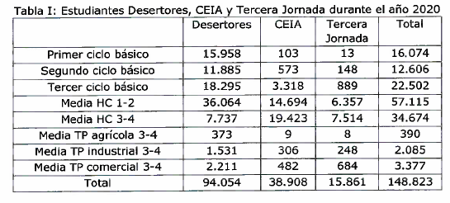

a. Desertores:

En el caso del grupo de alumnos que actualmente son desertores y reingresarían a la modalidad de reingreso, se asume en base al estudio de Trayectorias Educativas del Ministerio de Educación que, a los dos años de deserción reingresa un 10,1%, a los tres años un 5,1% y luego de los tres años un 2,3%. Adicionalmente, asumimos que cada año dicha probabilidad se incrementará en un 50% en relación a la probabilidad del primer año.

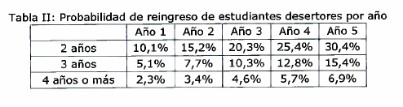

Dadas las probabilidades anteriores y la gradualidad que establece el proyecto de ley en el artículo transitorio, se proyecta que los estudiantes desertores reingresarán conforme al siguiente flujo:

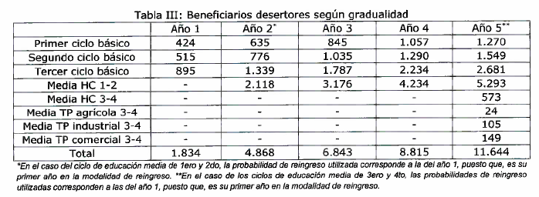

b. Estudiantes en CEIA v Tercera Jornada:

En base a la Tabla I y conforme a la gradualidad que establece el proyecto de ley, se estima que estos estudiantes se traspasarán a la modalidad de reingreso y obtendrán las subvenciones de acuerdo al siguiente flujo:

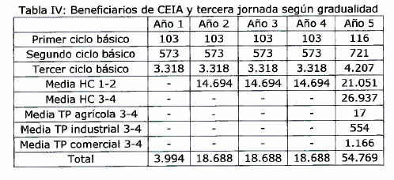

c. Beneficiarios Totales:

Al sumar a los beneficiarios que se encuentran actualmente como desertores y reingresarían a la modalidad de reingreso con los estudiantes de CEIA y tercera jornada que se traspasarían a dicha modalidad, se obtienen los siguientes beneficiarios totales:

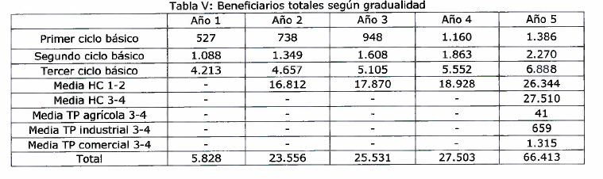

2. Montos de las Subvenciones:

El proyecto de ley establece en su artículo 5 una subvención base la que podrá incrementarse en el porcentaje de asignación de zona establecido en el artículo 11 del decreto con fuerza de ley N° 2, de 1998, del Ministerio de Educación y en el factor de ruralidad que se establece en el artículo 12 del decreto con fuerza de ley N° 2, de 1998, del Ministerio de Educación. Por otro lado, se establece una subvención de vulnerabilidad para los estudiantes que tienen la calidad de prioritarios según el artículo 2 de la ley N° 20.248. En el caso de los estudiantes en calidad de preferentes, la subvención por vulnerabilidad será la mitad que la de los alumnos prioritarios.

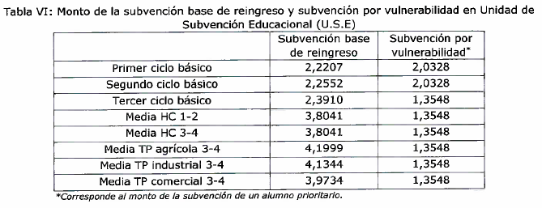

3. Costo Fiscal Incremental:

Para estimar el costo fiscal, además de utilizar la cantidad de beneficiarios y los montos de la subvención, utilizamos un supuesto de asistencia. En el caso de los alumnos que actualmente son desertores y reingresarían a la modalidad de reingreso, se utiliza la asistencia de marzo, abril y mayo de 2019 de los alumnos en CEIA y Tercera Jornada. En el caso de los alumnos CEIA y Tercera Jornada que se cambiarían a la modalidad de reingreso, se utiliza el promedio entre la asistencia que tuvieron todos los alumnos que asisten a dichas modalidades durante marzo, abril y mayo de 2019, y la misma asistencia, pero luego de dejar fuera a los alumnos que desertan durante el año.

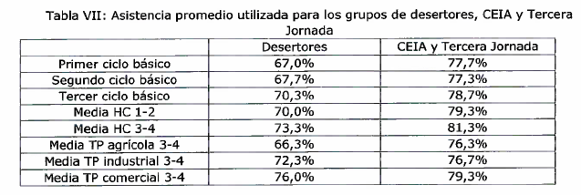

Adicionalmente, es importante comentar que, dado que el proyecto de ley establece en su artículo 10 que este sistema de subvenciones es incompatible con la subvención de educación de adultos, establecida en el decreto con fuerza de ley N° 2, de 1998, del Ministerio de Educación, al traspasarse los alumnos CEIA y Tercera Jornada a la modalidad de reingreso, estos dejarán de percibir la subvención de la educación de adultos, con lo cual el costo fiscal incremental para dichos alumnos corresponde a la subvención del presente proyecto de ley menos la subvención que actualmente reciben por efectos de educación de adulto. Esta situación, no ocurre en el caso de los alumnos desertores, puesto que, al estar actualmente fuera del sistema educacional no reciben subvención.

En consecuencia, el costo fiscal incremental será el siguiente:

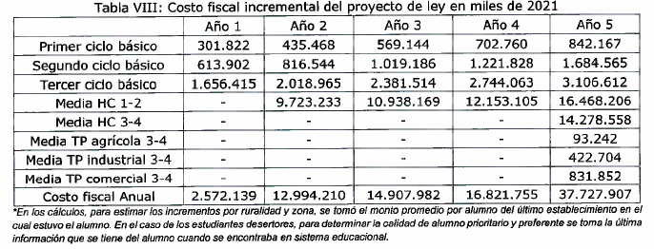

El mayor gasto fiscal que represente la aplicación de esta ley durante su primer año presupuestario de vigencia se financiará con cargo al presupuesto del Ministerio de Educación. No obstante, el Ministerio de Hacienda podrá suplementar dicho presupuesto en lo que faltare, con cargo a la partida presupuestaria del Tesoro Público. En los años siguientes, se estará a lo que considere la Ley de Presupuestos del Sector Público respectiva.

**III. Fuentes de información**

- Ley N° 21.289 de Presupuestos del Sector Público para el año 2021.

- Mensaje de S.E. el Presidente de la República con el que inicia un proyecto de ley que establece una subvención para la modalidad educativa de reingreso.

- Estudio de Trayectorias Educativas - Modalidad de Reingreso, Centro de Estudios, Ministerio de Educación, 09 de abril de 2020.

- Excel de Impacto fiscal de la Modalidad de Reingreso, Ministerio de Educación, 25 de mayo de 2021.”.

Se deja constancia del precedente informe financiero, en cumplimiento de lo dispuesto por el artículo 17, inciso segundo, de la ley orgánica constitucional del Congreso Nacional.

- - -

**TEXTO DEL PROYECTO**

A continuación, se transcribe literalmente el texto del proyecto de ley aprobado en general por la Comisión de Educación, y que la Comisión de Hacienda propone aprobar en general:

**- - -**

PROYECTO DE LEY:

“TÍTULO I

NORMAS GENERALES

Artículo 1.- La presente ley establece un sistema de subvenciones para financiar la educación de los niños, niñas y jóvenes que asistan a establecimientos educacionales que impartan la modalidad educativa de reingreso y que cumplan con los requisitos que establece esta ley.

Artículo 2.- Podrán impetrar las subvenciones que se establecen en esta ley los establecimientos educacionales que cumplan con los siguientes requisitos:

a) Que impartan la modalidad educativa de reingreso y apliquen las normas dictadas conforme a ella, en especial los programas de apoyo pedagógico y socioeducativo destinados a la prevención de la interrupción de la trayectoria escolar de los estudiantes. Tratándose de establecimientos educacionales que impartan los niveles obligatorios de la educación regular o la modalidad de educación de adultos, la modalidad educativa de reingreso deberá impartirse en aulas separadas.

b) Que destinen de manera íntegra y exclusiva el financiamiento que obtengan por concepto de esta ley a fines educativos, de acuerdo a lo establecido en el artículo 3° del decreto con fuerza de ley N° 2, de 1998, del Ministerio de Educación, que fija el texto refundido coordinado y sistematizado del decreto con fuerza de ley N° 2, de 1996, sobre subvención del Estado a establecimientos educacionales. Para estos efectos, en los casos en que el sostenedor arriende el local en que funciona el establecimiento educacional, el pago de los cánones respectivos se considerará como una operación que cumple con dichos fines.

Los recursos de las subvenciones que en virtud de esta ley perciba el sostenedor en su calidad de tal, podrán distribuirse entre los distintos establecimientos educacionales subvencionados de su dependencia que impartan modalidad de reingreso, con el objeto de facilitar el funcionamiento en red de dichos establecimientos, sin perjuicio de lo dispuesto en leyes especiales.

c) Que al menos el quince por ciento de los alumnos del establecimiento sean prioritarios, determinados conforme lo dispone el inciso segundo del artículo 6, salvo que no se hayan presentado postulaciones suficientes para cubrir dicho porcentaje.

d) Que la entidad sostenedora esté organizada como persona jurídica sin fines de lucro, de conformidad con lo dispuesto en el literal a) del artículo 6 del decreto con fuerza de ley N° 2, de 1998, del Ministerio de Educación.

e) Que entre las exigencias de ingreso, permanencia o participación de los niños, niñas y jóvenes en toda actividad curricular o extracurricular relacionada con el proyecto educativo no figuren cobros ni aportes económicos obligatorios, directos, indirectos o de terceros, tales como fundaciones, corporaciones o entidades culturales, deportivas, o de cualquier naturaleza. Sin perjuicio de lo anterior, los apoderados podrán acordar y realizar aportes de carácter voluntario, no regulares, con el objeto de financiar actividades extracurriculares. Los aportes que al efecto se realicen no constituirán donación.

Asimismo, la exigencia de materiales que no sean los proporcionados por el Ministerio de Educación no podrá condicionar el ingreso o permanencia de un estudiante, por lo que, en caso de que el estudiante, padre, madre o apoderado no pueda adquirirlos, deberán ser provistos por el establecimiento.

f) Que impartan una jornada mínima de 22 horas semanales de trabajo escolar para la educación básica y de 20 horas para la educación media, incluyendo los oficios y talleres que determine un reglamento dictado por el Ministerio de Educación.

g) Que incorporen en su proyecto educativo un énfasis en la recuperación de la trayectoria escolar de los estudiantes.

h) Que se encuentren al día en los pagos de remuneraciones y cotizaciones previsionales del personal del establecimiento.

Artículo 3.- Las solicitudes de los sostenedores de establecimientos educacionales para obtener el beneficio de las subvenciones que establece esta ley serán resueltas por el Ministerio de Educación, en el plazo máximo de noventa días hábiles administrativos contado desde la fecha de su ingreso, y se comenzará a percibir tal beneficio al inicio del año escolar siguiente.

Si vence el plazo mencionado en el inciso anterior sin que el Ministerio de Educación se pronuncie, se entenderá que se concede el derecho a impetrar las subvenciones de esta ley a contar del inicio del año escolar siguiente.

Un reglamento dictado por el Ministerio de Educación establecerá el procedimiento para el cumplimiento de lo dispuesto en este artículo respecto del otorgamiento de la subvención.

TÍTULO II

DE LAS SUBVENCIONES

Artículo 4.- La subvención de reingreso tendrá un valor unitario mensual expresado en unidades de subvención (USE), según la siguiente tabla:

|  |  |  |
| --- | --- | --- |
|  | Subvención de reingreso (USE) | |
| Básica | Primer Ciclo (1-4°) | 2,2207 |
| Segundo Ciclo (5-6°) | 2,2552 |
| Tercer Ciclo (7-8°) | 2,3910 |
| Media | Primer ciclo común (1-2°) | 3,8041 |
| Científico Humanista (3-4°) | 3,8041 |
| TP Agrícola-Marítima (3-4°) | 4,1999 |
| TP Industrial (3-4°) | 4,1344 |
| TP Comercial-Técnica (3-4°) | 3,9734 |

Artículo 5.- El monto mensual de la subvención contemplada en el artículo 4 se determinará de acuerdo a los artículos 13 y 14 del decreto con fuerza de ley N° 2, de 1998, del Ministerio de Educación, que fija el texto refundido coordinado y sistematizado del decreto con fuerza de ley N° 2, de 1996, sobre subvención del Estado a establecimientos educacionales.

Artículo 6.- Créase una subvención especial por vulnerabilidad, complementaria a la subvención de reingreso, que se impetrará respecto de los alumnos prioritarios y preferentes que estén cursando la modalidad educativa de reingreso.

La calidad de estudiante prioritario será determinada anualmente por el Ministerio de Educación, directamente o a través de los organismos de su dependencia que éste determine, aplicando los criterios establecidos en el artículo 2 de la ley N° 20.248.

La subvención especial por vulnerabilidad tendrá un valor unitario mensual por alumno prioritario, expresado en unidades de subvención educacional (USE), según la siguiente tabla:

|  |  |  |
| --- | --- | --- |
|  | Subvención especial por vulnerabilidad alumnos prioritarios (USE) | |
| Básica | Primer Ciclo (1-4°) | 2,0328 |
| Segundo Ciclo (5-6°) | 2,0328 |
| Tercer Ciclo (7-8°) | 1,3548 |
| Media | Primer ciclo común (1-2°) | 1,3548 |
| Científico Humanista (3-4°) | 1,3548 |
| TP Agrícola-Marítima (3-4°) | 1,3548 |
| TP Industrial (3-4°) | 1,3548 |
| TP Comercial-Técnica (3-4°) | 1,3548 |

La calidad de alumno preferente será determinada anualmente por el Ministerio de Educación, directamente o a través de los organismos de su dependencia que éste determine, aplicando los criterios establecidos en el artículo 2 bis de la ley N° 20.248.

La subvención especial por vulnerabilidad para alumnos preferentes será equivalente a la mitad del valor unitario mensual para los alumnos prioritarios, expresado en unidades de subvención educacional (USE), según la tabla del inciso tercero.

Artículo 7.- El valor unitario por alumno fijado de acuerdo con los artículos 4 y 5 se incrementará en el porcentaje de asignación de zona establecido en el artículo 11 del decreto con fuerza de ley N° 2, de 1998, del Ministerio de Educación, que fija el texto refundido coordinado y sistematizado del decreto con fuerza de ley N° 2, de 1996, sobre subvención del Estado a establecimientos educacionales, según sea la localidad en que esté ubicado el establecimiento.

Artículo 8.- El valor unitario por alumno en establecimientos rurales, que cumplan con los requisitos señalados en esta ley, será el contemplado en los artículos 4 y 5, multiplicado por el factor que corresponda de acuerdo a lo establecido en el artículo 12 del decreto con fuerza de ley N° 2, de 1998, del Ministerio de Educación, que fija el texto refundido coordinado y sistematizado del decreto con fuerza de ley N° 2, de 1996, sobre subvención del Estado a establecimientos educacionales.

Artículo 9.- No podrá percibirse la subvención de reingreso respecto de aquellos estudiantes de un mismo establecimiento que perciban la subvención a la educación de adultos, establecida en el decreto con fuerza de ley N° 2, de 1998, del Ministerio de Educación, que fija el texto refundido coordinado y sistematizado del decreto con fuerza de ley N° 2, de 1996, sobre subvención del Estado a establecimientos educacionales.

TÍTULO III

DEL MECANISMO PARA EL PAGO DE LAS SUBVENCIONES Y SU FISCALIZACIÓN

Artículo 10.- Las subvenciones que establece esta ley no estarán afectas a ningún tributo de la Ley sobre Impuesto a la Renta.

Artículo 11.- Los establecimientos que reciban las subvenciones que establece esta ley se regirán por la ley N° 20.529, sobre el Sistema Nacional de Aseguramiento de la Calidad de la Educación Parvularia, Básica y Media y su Fiscalización. Para efectos de determinar la gravedad de las infracciones a esta ley también se aplicará, en lo que resulte pertinente, el artículo 50 del decreto con fuerza de ley N° 2, de 1998, del Ministerio de Educación, que fija el texto refundido coordinado y sistematizado del decreto con fuerza de ley N° 2, de 1996, sobre subvención del Estado a establecimientos educacionales.

Artículo 12.- En caso de que se produzca un atraso en el pago íntegro de imposiciones previsionales por parte de los sostenedores de establecimientos beneficiados con la subvención contemplada en esta ley, el Ministerio de Educación deberá retener de los recursos que les corresponda percibir por esta subvención un monto equivalente a las cotizaciones que éstos deban pagar. Dicho monto será entregado al sostenedor cuando éste demuestre haber pagado las cotizaciones correspondientes.

TÍTULO IV

MODIFICACIONES A OTRAS LEYES

Artículo 13.- Agrégase en el inciso tercero del artículo 7° septies del decreto con fuerza de ley N° 2, de 1998, del Ministerio de Educación, que fija texto refundido, coordinado y sistematizado del decreto con fuerza de ley N° 2, de 1996, sobre subvención del Estado a establecimientos educacionales, a continuación de la frase “la admisión a la modalidad educativa de adultos,” la siguiente: “a la modalidad educativa de reingreso”.

Artículo 14.- Incorpórase en el artículo 21 de la ley N° 20.529, que establece el Sistema Nacional de Aseguramiento de la Calidad de la Educación Parvularia, Básica y media y su fiscalización, a continuación de la frase “los establecimientos de educación parvularia” la siguiente: “, a los niveles de los establecimientos que imparten la modalidad educativa de reingreso”.

Artículo 15.- El mayor gasto fiscal que represente la aplicación de esta ley durante su primer año presupuestario de vigencia se financiará con cargo al presupuesto del Ministerio de Educación. No obstante, el Ministerio de Hacienda podrá suplementar dicho presupuesto, en lo que faltare, con cargo a la partida presupuestaria del Tesoro Público. En los años siguientes se estará a lo que considere la Ley de Presupuestos del Sector Público respectiva.

Artículo transitorio.- El sistema de financiamiento establecido en la presente ley se implementará de modo gradual en el plazo de cinco años contado desde su publicación en el Diario Oficial, conforme al régimen que se expone en los incisos siguientes.

A partir de la fecha de publicación de la presente ley, el Ministerio de Educación abrirá anualmente procesos de postulación al que podrán concurrir los establecimientos educacionales que cumplan con los requisitos y condiciones establecidos en el artículo 2, conforme a las reglas siguientes:

a) El primer año podrán postular los establecimientos educacionales que impartan exclusivamente la modalidad de educación de adultos, respecto de sus estudiantes de entre 12 y 21 años que se encuentren cursando la educación básica y de aquellos niños, niñas y jóvenes que se encuentren fuera del sistema de educación regular y que les correspondiere asistir al referido nivel.

b) El segundo año podrán postular los establecimientos educacionales que impartan exclusivamente la modalidad de educación de adultos, respecto de sus estudiantes de entre 12 y 21 años que se encuentren cursando la modalidad de educación de adultos en el primer ciclo de enseñanza media y de aquellos jóvenes que se encuentren fuera del sistema escolar y que les correspondiere asistir al referido ciclo.

c) El tercer y cuarto año podrán postular los establecimientos educacionales que impartan exclusivamente la modalidad de educación de adultos y los establecimientos nuevos que se creen para impartir la modalidad de reingreso, respecto de los niños, niñas y jóvenes de entre 12 y 21 años que se encuentren fuera del sistema de educación regular y que les correspondiere asistir a los ciclos de las letras a) y b) precedentes.

d) A partir del quinto año podrán postular los establecimientos educacionales que impartan exclusivamente la modalidad de educación de adultos, respecto de jóvenes de entre 12 y 21 años que se encuentren cursando el segundo ciclo de educación media y establecimientos educacionales que impartan los niveles obligatorios de la educación escolar y adicionalmente, en una jornada distinta, la modalidad de educación de adultos.

Para efectos de lo dispuesto en el párrafo anterior, el Ministro de Educación mediante resolución exenta, visada por el Director de Presupuestos, determinará anualmente los establecimientos que se adjudiquen los beneficios que esta ley establece, con sujeción a los recursos disponibles y cupos determinados en la Ley de Presupuestos respectiva, los que empezarán a percibirse a partir del inicio del año escolar siguiente al de la postulación. Asimismo, la resolución establecerá las reglas de asignación y priorización de beneficiarios, para el caso que en un periodo las postulaciones signifiquen un monto mayor a la disponibilidad presupuestaria del año siguiente. Dichas reglas deberán considerar, al menos, el criterio de porcentaje de alumnos prioritarios, de conformidad con lo dispuesto en el artículo 6.

La resolución referida en el párrafo anterior deberá ser expedida en el periodo que medie entre la publicación de la Ley de Presupuestos del Sector Público y el inicio del año escolar siguiente al de la postulación.”.

- - -

**ACORDADO**

Acordado en sesión celebrada el día 13 de agosto de 2024, con la asistencia de los Honorables Senadores señores Juan Antonio Coloma Correa, José García Ruminot, Felipe Kast Sommerhoff (Presidente) y Ricardo Lagos Weber.

Sala de la Comisión, a 13 de agosto de 2024.



**RESUMEN EJECUTIVO**

**INFORME DE LA COMISIÓN DE HACIENDA RECAÍDO EN EL PROYECTO DE LEY, EN SEGUNDO TRÁMITE CONSTITUCIONAL, QUE ESTABLECE UN SISTEMA DE SUBVENCIONES PARA LA MODALIDAD EDUCATIVA DE REINGRESO (BOLETÍN Nº 14.309-04)**

_____________________________________________________________

**I. OBJETIVO DEL PROYECTO PROPUESTO POR LA COMISIÓN:** crear nuevas subvenciones para la modalidad educativa de reingreso -aprobada por el Consejo Nacional de Educación y creada por decreto supremo dictado de conformidad al artículo 35 de la Ley General de Educación-, a fin de asegurar que los estudiantes correspondientes reciban un financiamiento suficiente para que retomen su proceso de formación, entregando posibilidades de reingreso y de egreso de la educación escolar.

**II. ACUERDOS:** aprobado, en general, por unanimidad (4x0).

**III. ESTRUCTURA DEL PROYECTO APROBADO POR LA COMISIÓN:** consta de 15 artículos permanentes y una disposición transitoria.

**IV. NORMAS DE QUÓRUM ESPECIAL:** no tiene.

**V. URGENCIA:** no tiene.

**VI. ORIGEN E INICIATIVA:** Cámara de Diputados. Mensaje de Su Excelencia el ex Presidente de la República, señor Sebastián Piñera Echenique.

**VII. TRÁMITE CONSTITUCIONAL:** segundo.

**VIII. APROBACIÓN POR LA CÁMARA DE DIPUTADOS**: aprobada en general y en particular por 86 votos a favor, 27 votos en contra y 21 abstenciones.

**IX. INICIO DE LA TRAMITACIÓN EN EL SENADO:** 8 de septiembre de 2021.

**X. TRÁMITE REGLAMENTARIO:** informe de la Comisión de Hacienda.

**XI. LEYES QUE SE MODIFICAN O QUE SE RELACIONAN CON LA MATERIA:**

- Decreto con fuerza de ley N° 2, de 1998, del Ministerio de Educación, que fija texto refundido, coordinado y sistematizado del decreto con fuerza de ley Nº 2, de 1996, sobre subvención del Estado a establecimientos educacionales.

- Ley N° 20.529, que establece Sistema Nacional de Aseguramiento de la Calidad de la Educación Parvularia, Básica y Media y su fiscalización.

- Ley N° 20.248, que establece ley de subvención escolar preferencial.

- Decreto con fuerza de ley N° 2, de 2010, del Ministerio de Educación, que fija texto refundido, coordinado y sistematizado de la ley Nº 20.370 con las normas no derogadas del decreto con fuerza de ley Nº 1, de 2005 (Ley General de Educación).

Valparaíso, a 14 de agosto de 2024.

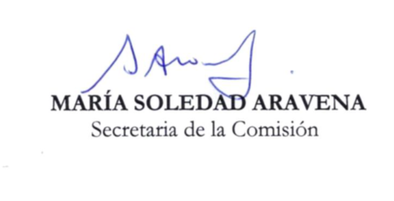

1. A continuación, figura el link de cada una de las sesiones, transmitidas por TV Senado, que la Comisión dedicó al estudio del proyecto:

   13 de agosto de 2024:

   https://tv.senado.cl/tvsenado/comisiones/permanentes/hacienda/comision-de-hacienda/2024-08-12/140208.html
2. Establecimientos que durante el día funcionan como escuelas y liceos de niños y jóvenes, y en las jornadas vespertinas ofrecen Educación de Adultos. El periodo de clases comprende de marzo a diciembre.